AAAA科技股份有限公司
测试批号： | MS250903032 | 测试人员： | XXQ
试样名称： | 整钳拉力 | 测试时间： | 2025-09-26
测试方法： | 拉伸 | 判定标准： | ≥10kgf
规格型号： | BF40301 | 判定结果： | 合格
检具编号： | 拉力机：MQDQW181
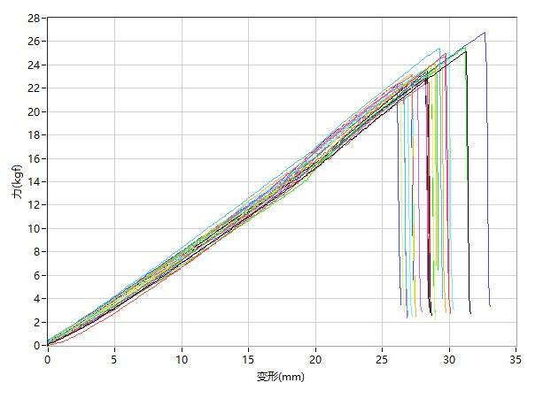
No. | 最大力  (kgf) | 最大力点的变形  (mm) | 标距  (mm) | 测试速度  (mm/min)
1 | 25.12 | 31.26 | 60.00 | 200.00
2 | 25.01 | 29.77 | 60.00 | 200.00
3 | 25.52 | 31.25 | 60.00 | 200.00
4 | 25.43 | 29.32 | 60.00 | 200.00
5 | 22.15 | 27.20 | 60.00 | 200.00
6 | 22.76 | 28.19 | 60.00 | 200.00
7 | 24.05 | 28.94 | 60.00 | 200.00
8 | 26.80 | 32.71 | 60.00 | 200.00
9 | 23.12 | 27.26 | 60.00 | 200.00
10 | 25.06 | 30.02 | 60.00 | 200.00
11 | 22.86 | 28.26 | 60.00 | 200.00
12 | 22.88 | 28.29 | 60.00 | 200.00
13 | 23.46 | 28.99 | 60.00 | 200.00
14 | 23.45 | 28.27 | 60.00 | 200.00
15 | 23.76 | 28.70 | 60.00 | 200.00
16 | 22.98 | 27.64 | 60.00 | 200.00
17 | 23.80 | 29.37 | 60.00 | 200.00
18 | 22.63 | 27.15 | 60.00 | 200.00
19 | 22.53 | 27.23 | 60.00 | 200.00
20 | 21.48 | 26.88 | 60.00 | 200.00
21 | 23.43 | 28.34 | 60.00 | 200.00
22 | 22.49 | 28.48 | 60.00 | 200.00
23 | 23.86 | 28.61 | 60.00 | 200.00
24 | 22.23 | 26.63 | 60.00 | 200.00
25 | 21.93 | 26.31 | 60.00 | 200.00
26 | 24.77 | 29.71 | 60.00 | 200.00
27 | 23.16 | 27.21 | 60.00 | 200.00
28 | 22.42 | 26.14 | 60.00 | 200.00
29 | 22.42 | 26.54 | 60.00 | 200.00
30 | 23.01 | 27.17 | 60.00 | 200.00
最大值 | 26.80 | 32.71 | 60.00 | 200.00
最小值 | 21.48 | 26.14 | 60.00 | 200.00
平均值 | 23.49 | 28.39 | 60.00 | 200.00

检测人： 复核：

